ผลการปฏิบัติงาน ประจำเดือนพฤษภาคม 25689 งานจราจร
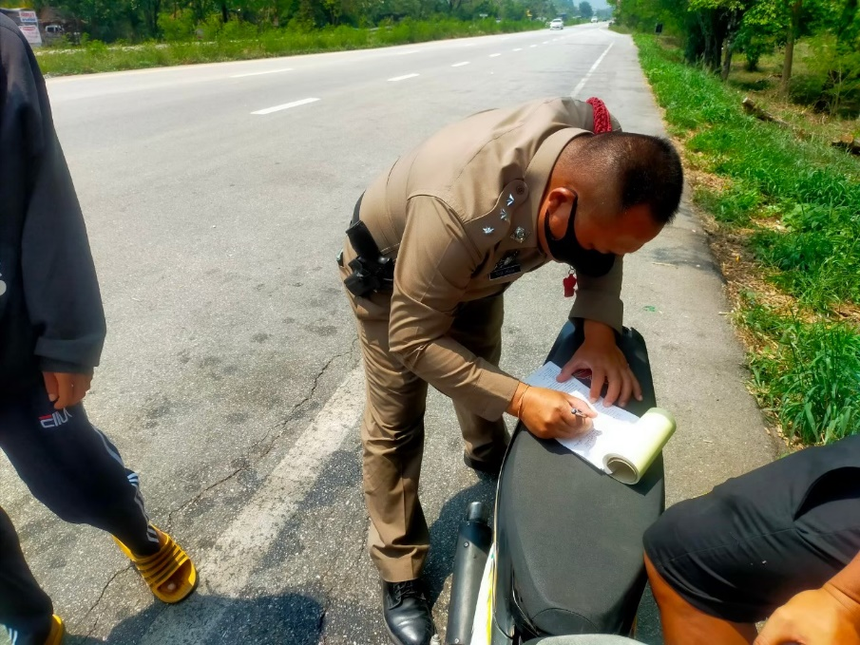

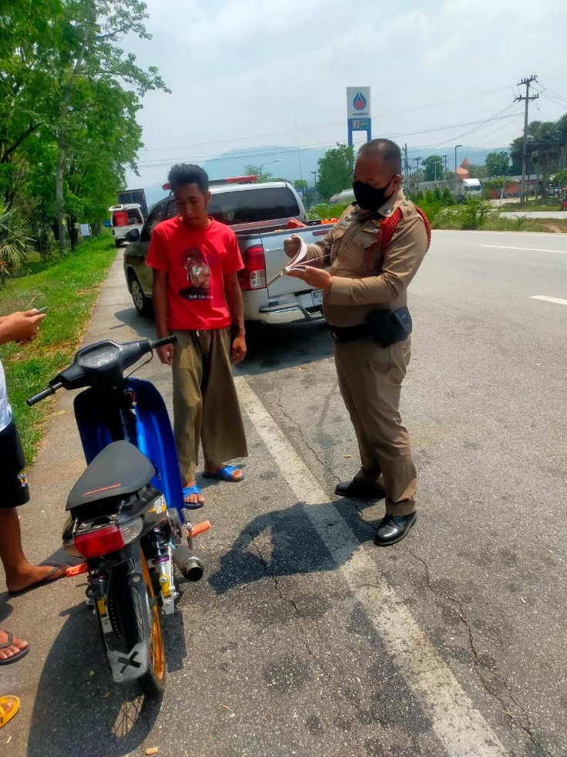

วันศุกร์ ที่1 เดือนพฤษภาคม 2569 เวลา 08.00 น. พ.ต.อ.กัลป์ กลิ่นศรี ผกก.สภ.วังขอนแดง สั่งการให้เจ้าหน้าที่งานจราจร กวดขันวินัยจราจร พร้อมจับรถแว้น แต่ง ซิ่งในทาง ตามนโยบายของ ผบ.ตร.

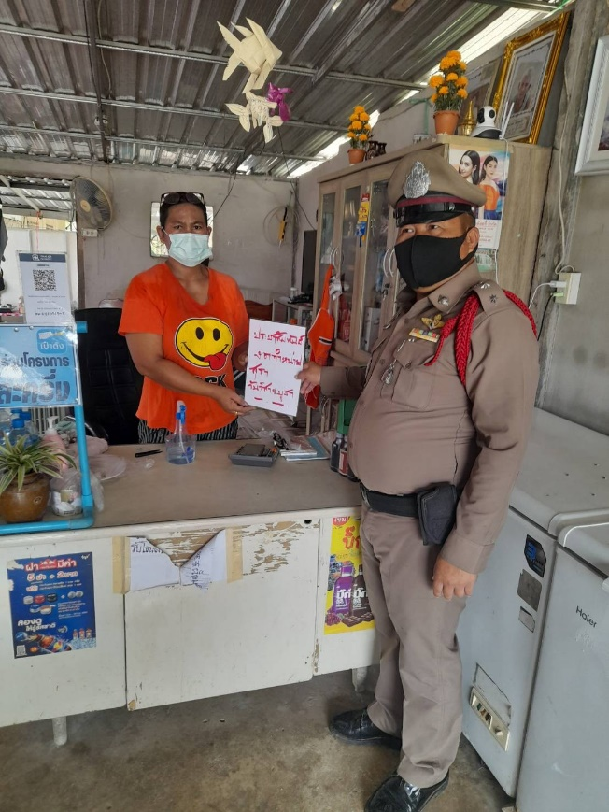

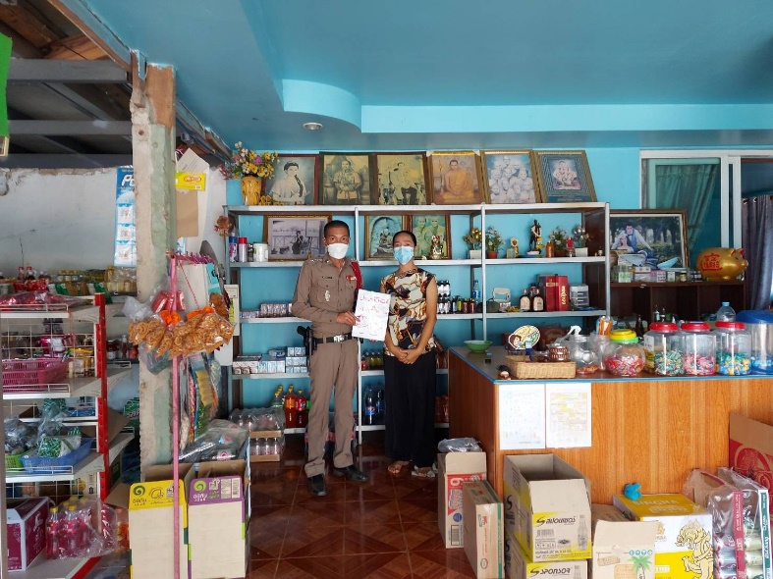

วันจันทร์ ที่4 พฤษภาคม 2569 เวลา 08.00 น. พ.ต.อ.กัลป์ กลิ่นศรี ผกก.สภ.วังขอนแดง สั่งการให้เจ้าหน้าที่ตำรวจจรา สภ.วังขอนแดง ประชาสัมพันธ์ขอความร่วมมือป้องกันการขายบุหรี่และสุราให้เด็กที่มีอายุต่ำกว่า 20 ปี

